更正公告

一、项目基本情况
原公告的采购招标编号：11010225210200019868-XM001
原公告的采购编号：GXCZ-C-251590041
原公告的采购项目名称：白纸坊街道基层党组织服务群众经费宣传工作项目
首次公告日期：2025年07月21日

二、更正信息
更正事项：□采购公告 ■采购文件 □采购结果
更正内容：
原磋商文件第四章 采购需求，三、技术要求，2.1 采购标的需满足的要求中序号12的采购需求如下:

序号 | 内容 | 所属社区 | 位置/数量 | 要求 | 备注 | 附图（二）宣传栏样式A | （三）宣传栏样式B
12 | 宣传栏及楼道各层台阶美化 | 双槐里社区 | 1.双槐里小区71个单元门内台阶文化提升，每个单元台阶预计制作5条，共355条；  2.楼道一层宣传栏更换，共71个； | 1.台阶文化提升：每单元一层台阶预计制作5条，材质由投标供应商自行考虑，要求使用环保材质，不得使用油漆喷涂，不使用纸条张贴，须牢固不易脱落。投标供应商在投标时进行方案初步设计，如若中标，需与采购人沟通进行二次深化设计，确定最终设计方案方可实施。  2.一层宣传栏更换：不锈钢材质，样式参考附图（三）宣传栏样式B，最终样式以采购人的确认为准。 | 1、本项目需求中的尺寸均为初步测量，存在一定的误差，投标供应商中标后，在项目实施前需进行现场二次测量，以现场实际的情况为准。  2、本项目需求中提到的做法仅为最低的要求，投标供应商可根据设计方案进行升级调整，但不得低于本项目需求中的做法。 | 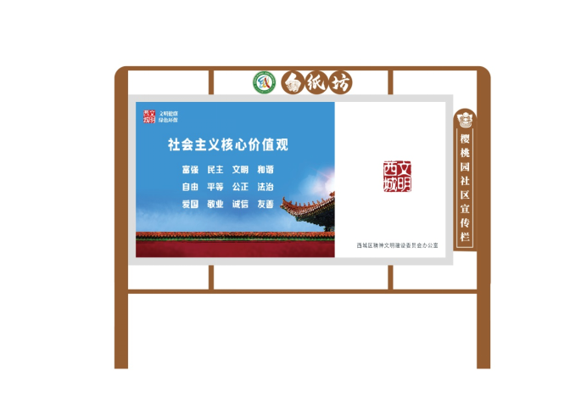 | 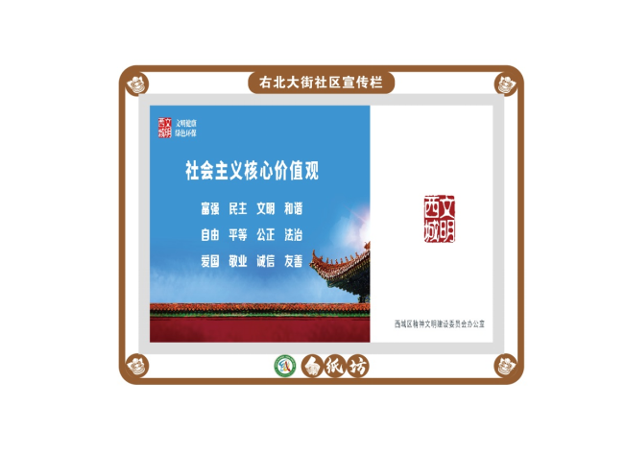

原磋商文件第二章 供应商须知4.2.5 序号12的标的名称为：宣传栏及楼道各层台阶美化。
现磋商文件第四章 采购需求，三、技术要求，2.1 采购标的需满足的要求中序号12的采购需求变更为：
序号 | 内容 | 所属社区 | 位置/数量 | 要求 | 备注 | 附图 （一）公示栏样式（三选一）
12 | 公示栏及楼道各层台阶美化 | 双槐里社区 | 1.双槐里小区71个单元门内台阶文化提升，每个单元台阶预计制作5条，共355条；  2.楼道一层公示栏更换，共71个； | 1.台阶文化提升：每单元一层台阶预计制作5条，材质由投标供应商自行考虑，要求使用环保材质，不得使用油漆喷涂，不使用纸条张贴，须牢固不易脱落。投标供应商在投标时进行方案初步设计，如若中标，需与采购人沟通进行二次深化设计，确定最终设计方案方可实施。  2.一层公示栏更换：参考室内公示栏尺寸：高1000mm*宽700mm；整版采用亚克力材质；  3、中间四个框为A4尺寸亚克力口袋，部分板块采用错层拼叠。样式参考附图（一） | 1、本项目需求中的尺寸均为初步测量，存在一定的误差，投标供应商中标后，在项目实施前需进行现场二次测量，以现场实际的情况为准。  2、本项目需求中提到的做法仅为最低的要求，投标供应商可根据设计方案进行升级调整，但不得低于本项目需求中的做法。 | 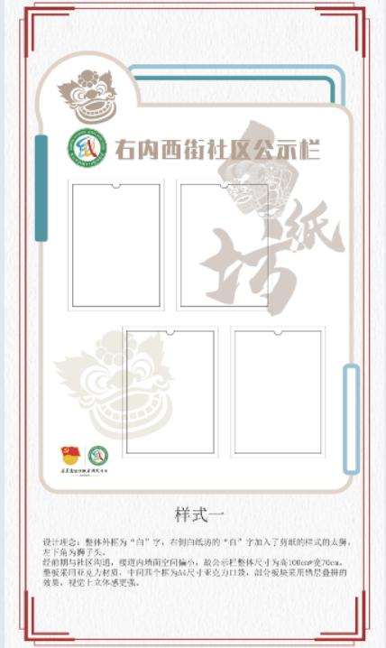 | 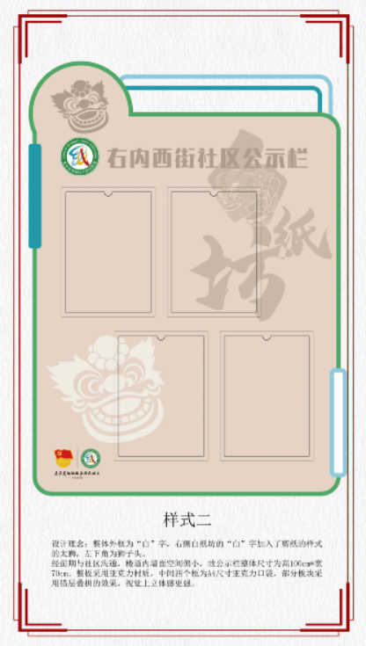 | 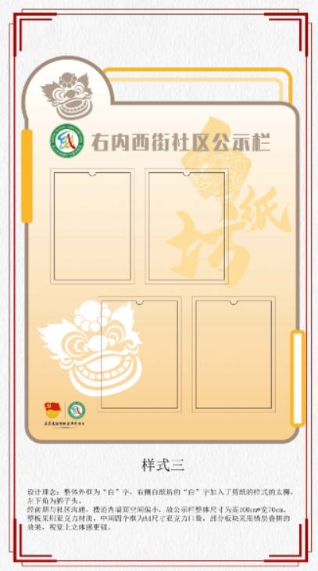
现磋商文件第二章 供应商须知4.2.5 序号12的标的名称变更为：公示栏及楼道各层台阶美化。
更正日期：2025年08月01日

三、其他补充事宜
无。

四、凡对本次公告内容提出询问，请按以下方式联系。

1.采购人信息
名 称：北京市西城区人民政府白纸坊街道办事处
地 址：北京市西城区樱桃二条8号
联系方式：刘禹瑶 010-83512236

2.采购代理机构信息
名 称：国信招标集团股份有限公司
地 址：北京市海淀区首体南路22号国兴大厦10层
联系方式：张翊 刘可轩 王世杰 13520278760

3.项目联系方式
项目联系人：张翊 刘可轩 王世杰
联系方式：13520278760

